**Documentation site SOG**

1. Présentation du projet :

Le projet vise à moderniser et optimiser le système d'information de la société SOG spécialisée dans l’intervention des techniciens. Cette présentation détaille les différentes phases de ce projet, allant de l'analyse du système d'information et à l'analyse des traitements.

1. Logiciels utiliser :



Expression des besoins :

Ce projet à pour objectif de permettre au client de la société SOG de pouvoir directement pouvoir réserver un créneau pour une demande d’intervention de la part des techniciens.

Le technicien sur son application Java pourra prendre en charge une intervention et consulter la liste de toutes les interventions existantes.

1. Gestion des clients

Le site permet aux clients de s’inscrire, se connecter, gérer les informations de sont propre compte (mots de passe, num tel, etc)

2) Gestion des interventions

Le client une fois connecté peut réserver une intervention, consulter, modifier et supprimer ses interventions.

Présentation:

Conception :

Le site est développé en HTML, CSS, PHP et SQL pour permettre de répondre à la demande de l’entreprise de manière fiable et évolutive.

MCD :

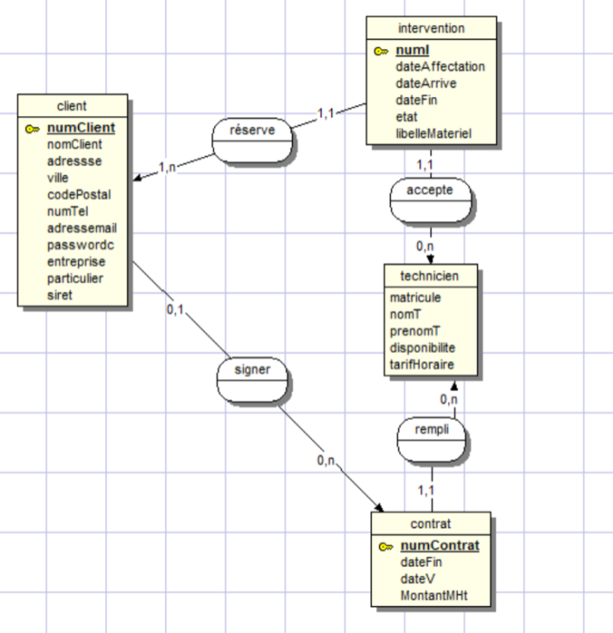

Diagramme cas d’utilisation du site:

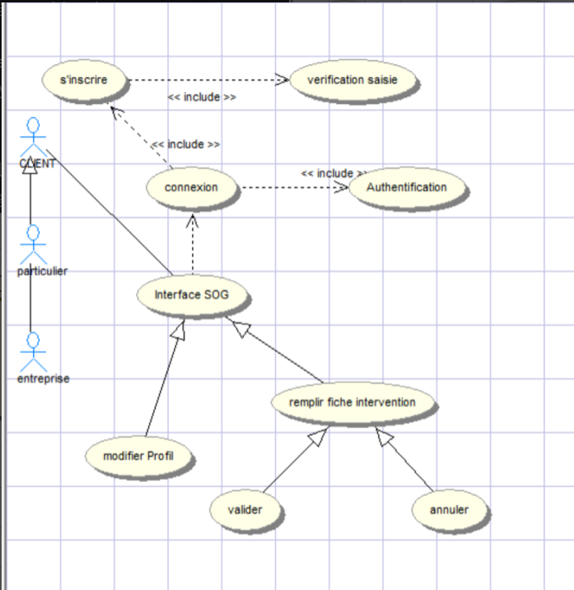

Présentation du site : Solution d’organisation et de gestion (sog):

Ici, nous avons l'accueil du client :

Il doit se connecter ou s'inscrire pour réserver une intervention avec nos techniciens :

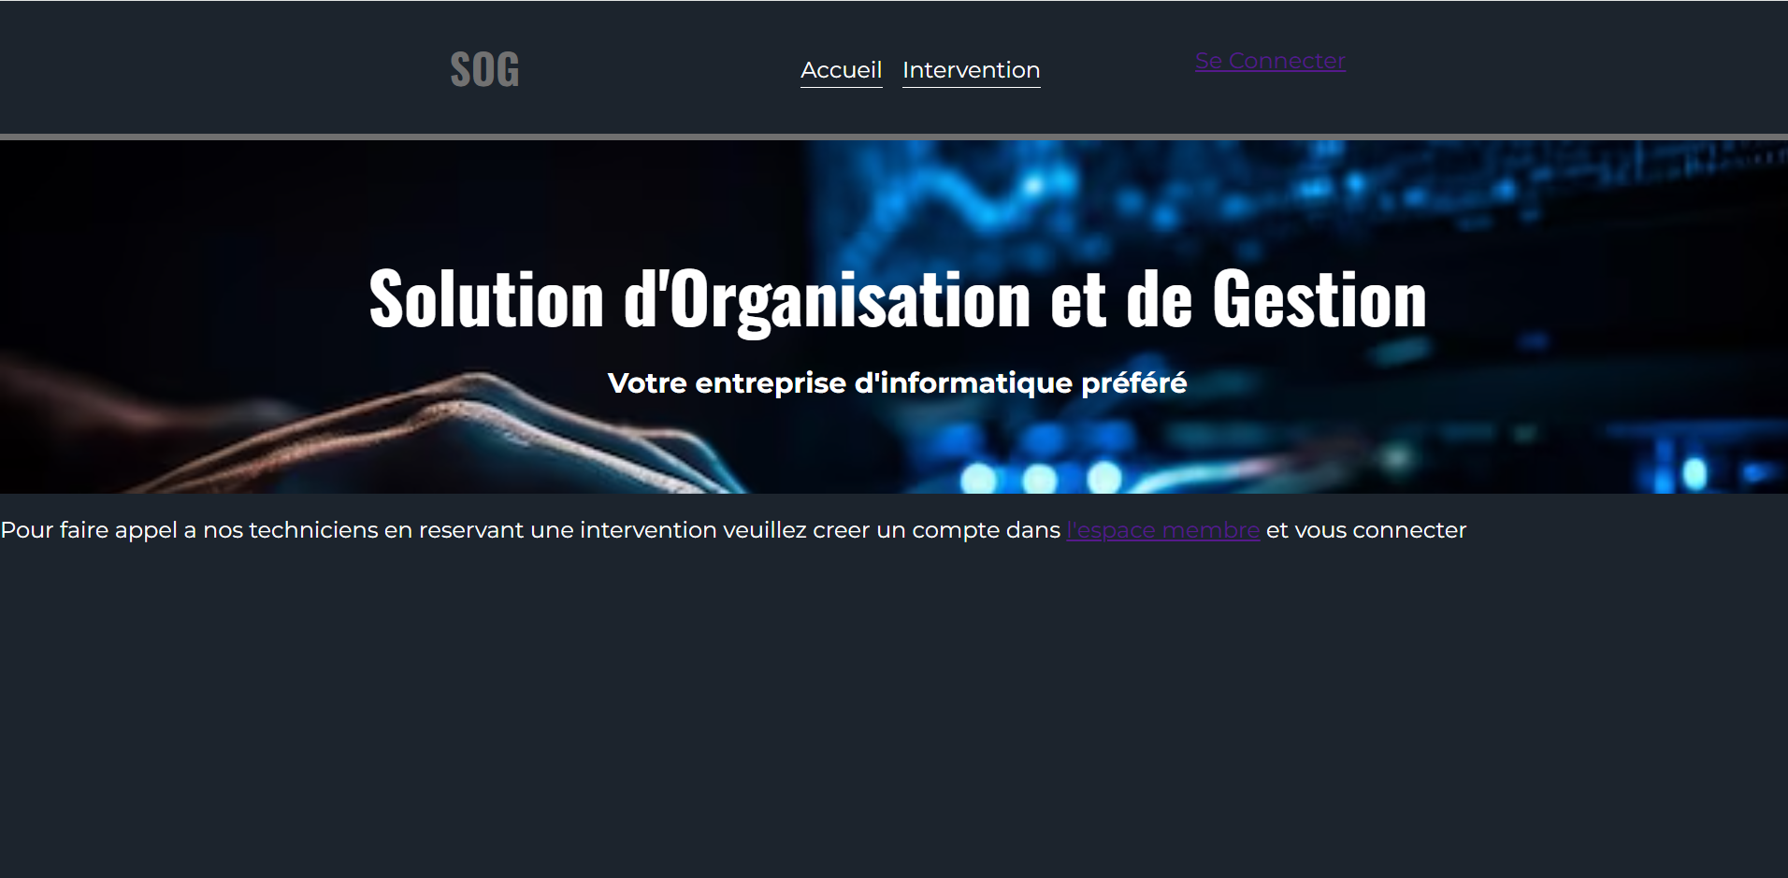

Voici la page de connexion et le formulaire d'inscription :

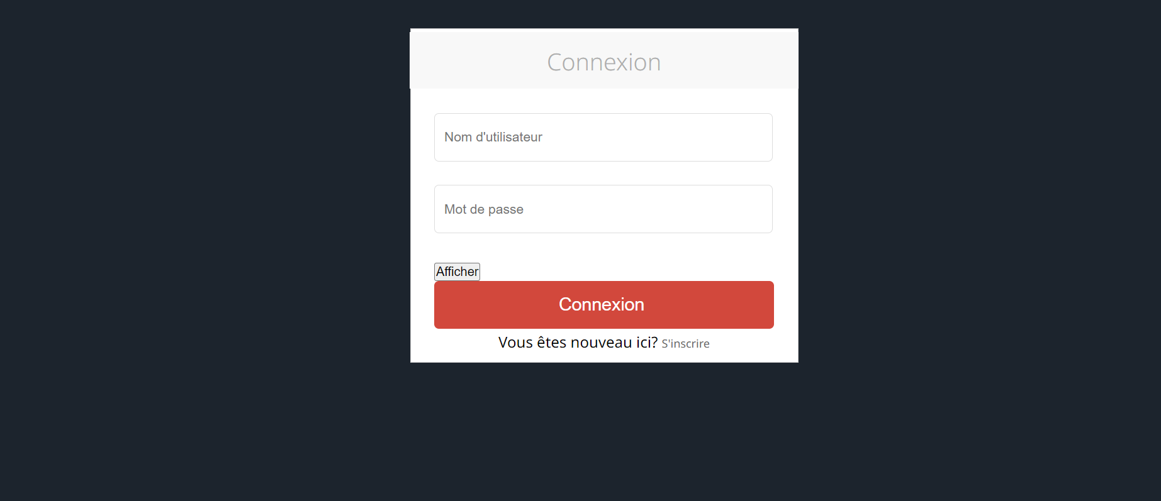

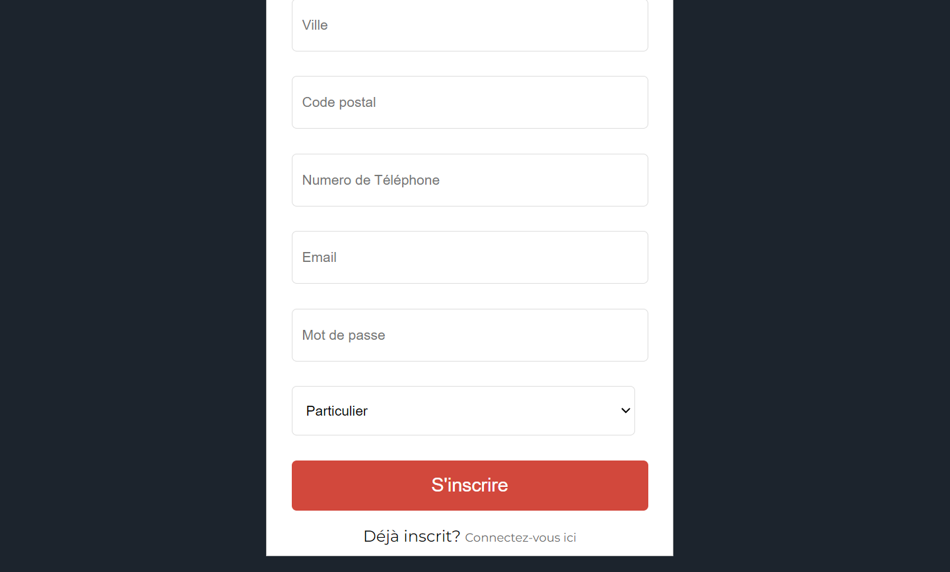

Voici la nouvelle page d'accueil une fois connecté :

* Il peut voir son profil et modifier ses informations.
* En se connectant, cela crée une session et on peut voir que cela affiche les informations de la personne connectée.



Une fois connecté, il peut réserver une intervention auprès des techniciens en renseignant les informations nécessaires.

Il peut également supprimer la réservation ou modifier les informations qu'il a saisies en cas d'erreur ou s'il change d'avis.

